1. η_{т}=1-Т₂/Т₁, Т₂ - т-ра холодильника, Т₁ - т-ра нагревателя. Термический к.п.д. цикла Карно зависит только от т-ры нагревателя Т₁, холодильника Т₂ и всегда <1. Он не зависит от природы рабочего в-ва, чем выше т-ра источника и ниже т-ра холодильника, тем выше η_{т} на практике холодильником является окр. среда т.е. η_{т} за счет холодильника практически невозможно. К.п.д. цикла Карно имеет наибольшее значение по сравнению с нетермическим к.п.д. осуществленного в одном и том же т-рном интервале.  2. Для повышения термического к.п.д. любого цикла тепловых дв-лей нужно увеличивать среднюю т-ру в пр-се подвода теплоты (Т_{1ср}) и уменьшать среднюю в пр-се отвода теплоты (Т_{2ср}) пределом термического к.п.д. произвольного цикла, осуществляемого м/у крайними т-ми Т_{max} и Т_{min} явл-ся η_{т} цикла Карно при Т_{1ср}=Т_{max}, Т_{2ср}=Т_{min}⇒в данном интервале т-р цикл Карно обладает наибольшей эффективностью. | 5. Дросселирование - пр-с изм-я пар-ров при прохождении местного сопротивления. G=f(ΔP), dq=0, h₁-h₂=W₁²/2-W₂²/2. h₁=h₂=const - условие протекания пр-са дросселирования. В процессе дросселирования ид-го и реального газа параметры меняются по разному.  В реальном газе т-ра в пр-се дрос-я может умен-ся или увел-ся, однако для каждого газа сущ-ют такие пар-ры для кот-х т-ра в пр-се дрос-я не мен-ся - пар-ры сост-я инверсии.Для одного в-ва сущ-ет множ-во точек инверсии. Геометрическое место точек инверсии представляет собой непрерывную кривую инверсии.  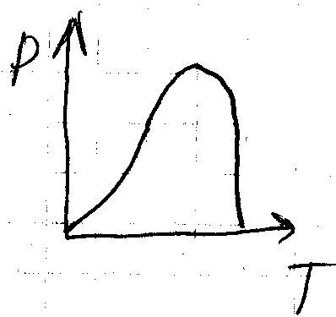  Изм-е т-ры хар-ся дроссель-эффектом. α_{h}=(dT/dP)_{h} - дифф-й дроссель-эффект. α_{h}>0 - эффект "+"-й, t°C умен-ся, α_{h}<0 - эффект "-"-й, t°C увел-ся. Интегральный дпроссель эффект ΔТ/ΔР. | 6. dq=0 dq=c_{v}dT+pdv=c_{p}dT+vdp, c_{p}/c_{v}=-vdp/pdv, k⋅dv/v+dp/p=0, k⋅lnv+lnp=0, lnpv^{k}=0, pv^{k}=const, Δu=c_{v}dt, l=∫pdv=|p=p₁v₁^{k}v₁^{-k}|=p₁v₁∫v^{-k}dv=p₁v₁(v₁^{1-k}-v₂^{1-k})/(k-1)=(p₁v₁-p₂v₂)/(k-1)=R(T₁-T₂)/(k-1), α=∞  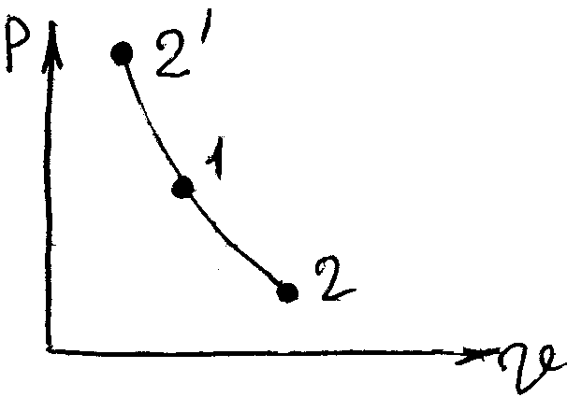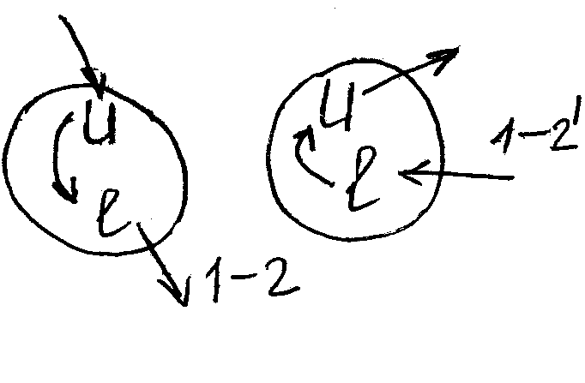  7. P=const V₁/V₂=T₁/T₂, Δu=c_{v}(T₂-T₁), l=∫pdv=p(v₂-v₁)=R(t₂-t₁) q=c_{p}(T₂-T₁), α=Δu/q=c_{v}/c_{p}=1/k, k - коэффициент адиабаты  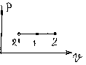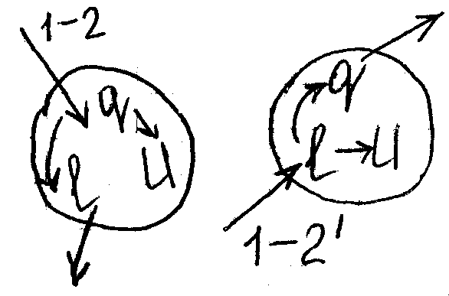  8. T=const, P₁V₁=P₂V₂, Δu=c_{v}(T₂-T₁)=0, l=∫pdv=RTln(V₂/V₁), q=l, α=0.  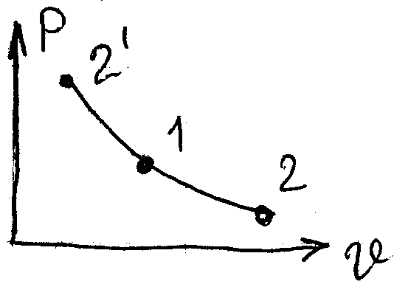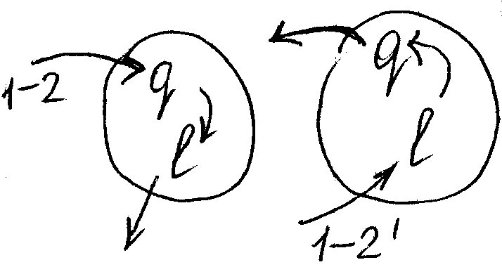 | 9. V=const, P₂/P₁=T₂/T₁, l=∫pdv=0, q=c_{v}ΔT, α=1.  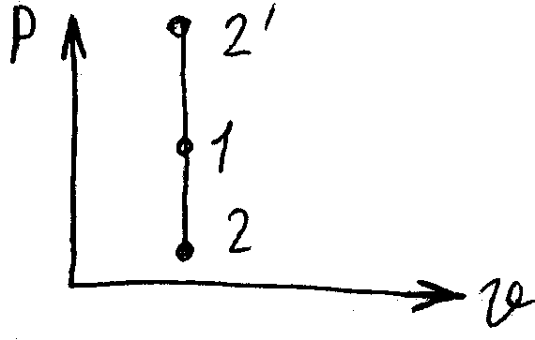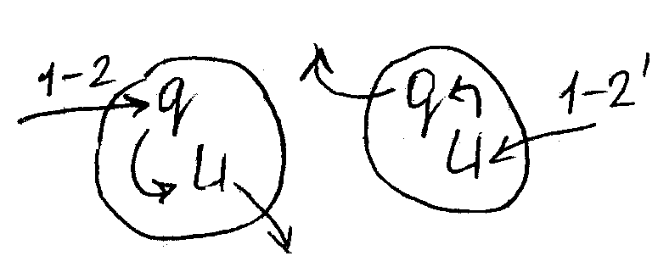  10. 1) Смесь зад. объемными долями r μ₁=М₁/к₁, μ₂=М₂/к₂, μ=М/к, М=М₁+…М_{n}. μ_{к}=μ₁к₁+…+μ_{n}к_{n}. μ=μ₁к₁/к+…+μ_{n}к_{n}/к. к_{n}/к=r, μ=Σμ_{i}r_{i}. 2) Смесь зад. массовыми долями g μ=M/к=M/(к₁+…+к_{n})=1/(k₁/M+…+k_{n}/M)=1/(M₁/μ₁M+…+M_{n}/μ_{n}M), M_{n}/M=g_{n}, μ=1/(Σg_{i}/μ_{i}).  11. 1) Смесь зад. объемными долями r: R=8,314/μ=8,314/Σμ_{i}r_{i}. 2) Смесь зад. массовыми долями g: R=8,314Σg_{i}/μ_{i}. | 12. α=const, dq=c_{v}dT+pdv=c_{p}dT-vdp=cdT, c_{v}dT-cdT=-pdv, c_{p}dT-cdT=vdp, (c_{p}-c)dT/(c_{v}-c)dT=-vdp/pdv, (c_{p}-c)/(c_{v}-c)=n - показатель политропы (-∞,+∞), n⋅dv/v-dp/p=0, pv^{n}=const. Соотношение параметров Δu=c_{v}ΔT, l=R(T₁-T₂)/(n-1)=(p₁v₁-p₂v₂)/(n-1), q=cΔT, (c_{p}-c)/(c_{v}-c)=n, c_{p}-c=c_{v}n-cn, c_{p}-c_{v}n=c-cn, c_{v}(c_{p/}c_{v}-n)=c(1-n), c_{v}(k-n)=c(1-n), c=c_{v}(k-n)/(1-n)=c_{v}(n-k)/(n-1), α=c_{v}ΔT/[c_{v}(n-k)ΔT/(n-1)]=(n-1)/(n-k). Обобщ. знач: при определенных численных значениях n все политропных процессов переходят в зав-ти частных процессов PV^{n}=const, n=1⇒T=const, n=0⇒P=const, n=k⇒dq=0, n=±∞⇒V=const.  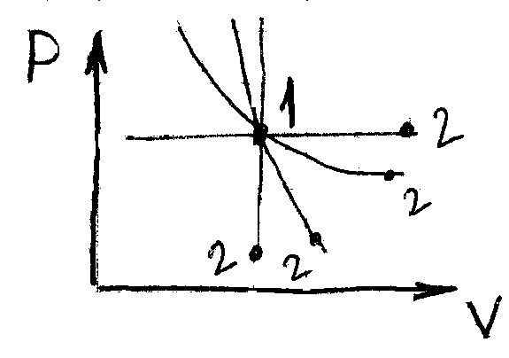 | 13. Условие: порция раб. тела постоянна и не меняет своих физико-хим-х св-в, имеются два источника тепла (гор. и хол.), цикл обратим. Состоит из двух изотермических и двух адиабатных пр-сов. В 1-й период газ расширяется при пост-й т-ре T₁ по изотерме 1-2, получая от нагревателя с т-рой T₁ тепло q₁, и совершает "+"-ю работу. Во 2-й период газ в пр-се 2—3 расшир-ся адиабатически до тех пор, пока т-ра газа не станет равной т-ре холодильника Т₂. В 3-й период происходит изотермическое сжатие газа внеш-и силами в пр-се 3-4, в кот-м от газа в холодильник с т-рой T₂ передается кол-во тепла q₂, в 4-й - адиабатное сжатие газа внешними силами в процессе 4-1, в котором т-ра газа повышается от Т₂ до T₁. η_{t}=1-q₂/q₁, q₁=RT₁lnV₂/V₁, q₂=R T₂lnV₃/V₄, Т₂/Т₁=(V₃/V₂)^{k-1}, Т₂/Т₁=(V₁/V₄)^{k-1}, V₃/V₂=V₁/V₄, V₂/V₁=V₃/V₄⇒η_{t}=1-T₂/T₁. Цикл Карно служит эталоном при оценке сов-ва любых тепловых двигателей
15. Под г-й смесью понимается смесь отдельных г-в не вступающих м/у собой ни в какие хим. реакции. Р=Р₁+…Р_{n} - з-н Дальтона. Общее давление смеси = сумме парциальных давлений отдельных газов. Парциальное давление - кот-е имел каждый газ смеси, если бы он находился один в том же количестве, объеме и при той же темп-ре, что и в смеси. Способы задания: 1) массовыми долями: g₁=M₁/М, g₂=M₂/M Σg_{i}=1. Например для воздуха g_{O2}=0,23, g_{N2}=0,77; 2) объемными долями: r₁=V₁/V, r₂=V₂/V, Σr_{i}=1; 3) мольными долями: (численно равны объемным) к₁/к, к₂/к.  16. Уд-я тепл-ть (массовая) - кол-во теплоты необходимое для изм-я т-ры одного кг тела на 1°. 1) по единице измерения кол-ва в-ва: а) массовая - с[Дж/(кг⋅К)], б) объмная - с'[Дж/(м³⋅К)], в) мольная - μс[Дж/(моль⋅К)]. 2) По виду пр-са а) изобарная С_{р}, С'_{р}, μС_{р} б) изобарная С_{v}, С'_{v}, μС_{v} в) изотемич С_{Т}, С'_{Т}, μС_{Т}. с=μС/μ, с'=μС/22.4, с'=с⋅ρ_{н} | 17. dQ=dU+dL'+GdW²/2, dl' - работа проталкивания (раб против внеш. сил), GdW²/2 - приращение кинетической эн-и потока или располагаемая работа. Если при перемещ-и газа по каналу происх-т его расширение с изм-м P и повыш-м W то такой канал наз-ся соплом, а если в канале происх-т сжатие раб. тела, то канал наз-ся диффузором. dL'=(W+dW)(f+df)(P+dP)-WfP=pd(Gv)+Gdp⋅v=Gd(pv), W - лин-я ск-ть, V - уд-й объем, f - площадь. 1-ый з-н т/д ч/з энтальпию dQ=dU+Gd(pv)+GdW²/2, dq=d(u+pv)+dW²/2=dh+dW²/2. Подведенное кол-во теплоты при теч-и газа или ж-ти. расх-ся на измен-е энтальпии и внеш. кин. эн-и | 18. Устанавливает количественную связь м/у теплотой и работой. Подведенная теплота идет на изменение внутренней энергии тела и на совершение положительной работы изменения объема против сил окр. среды. dq=du+dl. 1) адиабатный пр-с: dq=0⇒ a) du=dl - за счет работы сжатия увел-ся внутр. эн-я тела. б) -du=dl - "+"-ная работа расширения получается за счет понижения внутр. эн-и. 2) изотерм. пр-с: du=0 а) dq=dl б) -dq=-dl. 3) изохорный пр-с: dl=0 а) dq=du - за счет подвода тепла повышается внутр. эн-я б) -dq=-du. q_{1,2}=(u₂-u₁)+∫pdv - аналитическое. Изменение внутр. эн-и т/д системы = алгебраической сумме полученной системой эн-и в форме уд-й теплоты и совершенной ею внешней уд-й работы.  19. Томпсон: "Теплоты какого-либо тела невозможно превратить в работу не произведя никакого другого действия кроме охлаждения этого тела". Клаузиус: "Теплота не может переходить от холодного источника к нагретому сама собой". | 14. Истечением наз-ся ускоренное движение раб. тела по отн-но кортким каналам особой формы - соплам с падением давления в них. При небольших давлениях и газа и внеш. среды в каналах получ-ся большая ск-ть. Т.к. длина канала небольшая, то теплообменом м/у стенками канала и газом при малом отрезке времени можно пренебречь и считать пр-с адиабатным. W=[2⋅(h₁-h₂)]^{0,5}=[2k(p₁v₁-p₂v₂)/(k-1)]^{0,5}=[2⋅k(p₁v₁(1-(p₂/p₁)^{(k-1)/k}))/(k-1)]^{0,5} - ск-ть истечения из сопла, h - энтальпия. Массовый расход ид газа зав-т от площади выходного сечения канала, нач. сост-я газа и степени его расширения. G=Wf/V | 20. Пр-с понижения давления потока в-ва в результате его прохождения ч/з местное сопротивление без совершения внешней работы наз. дросселированием. Явл-ние изм-я т-ры реальных газов при дросс-нии наз-ся эффекторм Дж-Т. Характер и изм-ние т-ры при дросселировании реальных газов опр-ся действием межмолекулярных сил.  22. Влажный воздух представляет собой смесь сухого воздуха и вод. пара. В зав-ти от агрегатного сост-я влаги влаж-й возд. бывает 1) ненасыщ-й - смесь сухого воздуха и перегретого пара, 2) насыщ-й - смесь сухого возд. и снп, 3) перенасыщенный - смесь сух. возд. и внп. Абс-я влажность - кол-во кг пара в 1 м³ влаж. возд. - D[кг/м³], относ-я - отношение действ-й абсол-й к max-но возможной при данных пар-рах P и Т. ϕ=ρ_{п}/ρ_{п}^{max}, ϕ=0-1. При повыш-и t-ры (при р=const) относительная влажность уменьшается, абсолютная не меняется. 23. 1) Насыщенный а) сухой - сост-т мол-л в-ва, б) влажный - смесь мол-л в-ва с каплями неиспарившейся влаги. 2) перегретый Т_{п.п}>Т_{кип}. | 24. Т-ра при кот-й появляется первая капля влаги в процессе изобарного охлаждения наз-ся точкой росы. Влагосодержание d - кол-во влаги во влажном воздухе [кг_{влаги}/кг_{вл.возд.}], d=ρ_{п}/ρ_{в,} ρ=P/RT⇒d=(P_{п}/R_{п}T)/(P_{в}/ /R_{в}T)=(P_{п}⋅R_{в})/(P_{в}⋅R_{п})=287⋅Р_{п}/(462⋅Р_{в})=0,622⋅Р_{п}/(Р-Р_{в}).  25. В результате трения происходит потеря располагаемой работы вследствие этого параметры на выходе из сопла меняются, действительная скорость истечения меняется q_{тр}=Т_{ср}ΔS - теплота трения W_{д}=ϕW_{т} - действительная ск-ть, ϕ =W_{д}/W_{т} - коэф-нт ск-ти, обычно ϕ=0,95-0,98, Δl_{р}=l_{т}-l_{д}=W_{т}²/2- W_{д}²/2=(1-ϕ²)l_{т}=ξl_{т}, ξ=1-ϕ² - коэф-нт потери энергии.
26. Средней тепл-тью С_{m} данного процесса в интервале t-р от t₁ до t₂ наз отношение количества тепла, сообщаемого газу, к разности конечной и начальной t-р. С_{m}=q/(t₂-t₁). Истинной тепл-тью наз отношение количества тепла, сообщаемого газу, к бесконечно малому интервалу t-р. с=δq/dt. c_{m}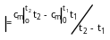, 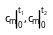- значения средних теплоемкостей в интервале т-р 0°С…t°C, определяемых с помощью таблиц.  27. γ=8-12° - угол конусности расширяющейся части сопла, при больших углах наблюдается отрыв струи от стенок сопла, длина сужив-ся части обычно равна критическому диаметру l≈d, длина расшир-ся части L=(D-d)/(2⋅tg(γ/2)), где D - диаметр выходного сечения сопла, d - диаметр сопла в min-ном сеч-и | 29-31. q₀[Дж/(кг⋅°С)] - теплота затрач-я на нагрев одного кг воды от 0°С до 100°С, r[Дж/кг] - теплота парообоазования - теплота затрач-я на превращение 1 кг кип-й воды в снп, q_{пе}[Дж/(кг⋅°С)] - теплота затрач-я на перегрев одного кг пара.  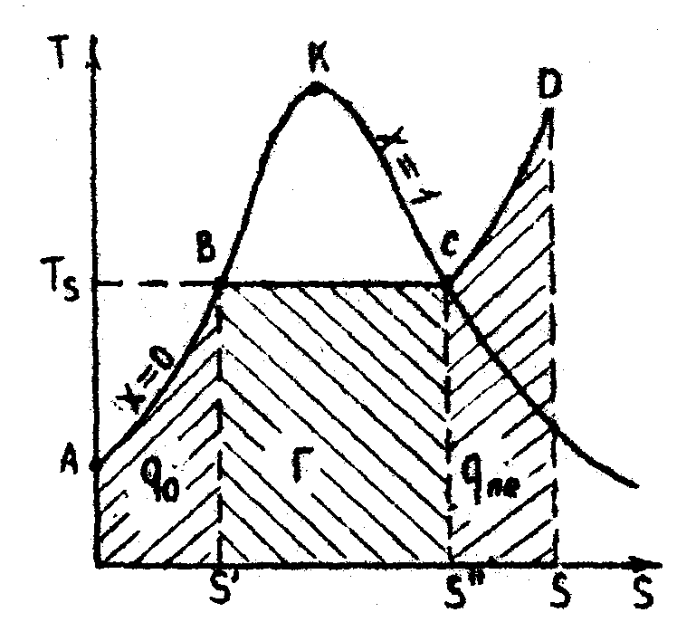 | 33. Степень сухости - массовая доля сухого пара во влажном насыщенном паре Х=М_{сух}/М_{влаж}. От Х=0 (кипящая вода) до Х=1 (с.н.п.)  34. Массовая удельная теплоемкость смеси равна сумме произведений массовых удельных теплоемкостей компонентов на их массовые доли: с_{см}=Σс_{i}g_{i}. Объемная удельная теплоемкость равна сумме произведений объемных удельных теплоемкостей компонентов на их объемные доли: c'_{см}=Σс_{i}r_{i}. Молярная удельная теплоемкость смеси, равна сумме произведений молярных удельных теплоемкостей на их объемные доли: μc_{см}=Σ(μс_{i})r_{i} | 36. Т-ра при кот-й появляется первая капля влаги в процессе изобарного охлаждения наз-ся точкой росы. При этой т-ре парциальное давление пара при изобарном охлаждении становиться равным давлению насыщения. Парциальное давление пара во влаж. воздухе не может быть выше давления насыщения. | 37. с=dq/dt=(du+pdv)/dt, 1) V=const, c_{v}=du/dt⇒du=c_{v}dt. 2) P=const, c_{p}=c_{v}+pdv/dt⇒|pdv=Rdt| c_{p}=c_{v}+Rdt/dt=c_{v}+R.  38. Ид-й газ - в к-м очень малы силы взаимодействия и объем занимаемый молекулами. PV=RT - для 1 кг газа, PV=mRT, [R]=Дж/(кг⋅К) - газовая постоянная. Моль - кол-во в-ва в к-м содер-ся число частиц (атомов, молекул, ионов) равное числу атомов 0,012 кг С¹². РV_{μ}=μRT - универсальное ур-е состояния ид-го газа, V_{μ} - объем 1-го моля газа [м³/моль], μ - молярная масса [кг/моль], [μR]=Дж/(моль⋅К) - универсальная газовая постоянная μR=8,314. Нормальный условия (н.у.) Р=1,01⋅10⁵ Па, Т=273 К, V=22,4⋅10⁻³ м³/моль. R=PV/T=1,01⋅10⁵⋅22,4⋅10⁻³/273=8,314 Дж/(моль⋅К). μR - работа произведенная 1 молем ид. газа при изменении т-ры на 1°К, при Р=const. | 39. В реал-х пр-сах сост-е гор-го источника м.б различным. Хол-й истчоник - окр. среда ее пар-ры практически не меняются. Кол-во тепловой эн-и зав-т не только от пар-ров горяч. источника, но и от пар-ров окр. среды. Е - эксергия превратимая часть эн-и, А - анергия - часть эн-и кот-я не м.б. исполь-на. Согласно 2-у з-ну т/д одни виды эн-и (мех-я, ядерная, электрич-я) полностью превращ-ся в другие, а другие (теплота, эн-я хим. р-ций) - частично. 2-я группа в зав-ти от того использ-ся ли раб. тело в преобразованиях делит экс-ю на экс-ю в-ва, экс-ю потока в-ва, экс-ю излучения, экс-ю тепл-го потока. В технических устройствах чаще исп-ся экс-я потока в-ва и экс-я потока теплоты. При протекании обратимых пр-сов в установках отс-ют потери экс-и для разл-х систем можно составить ур-я баланса эн-и и баланса экс-и.

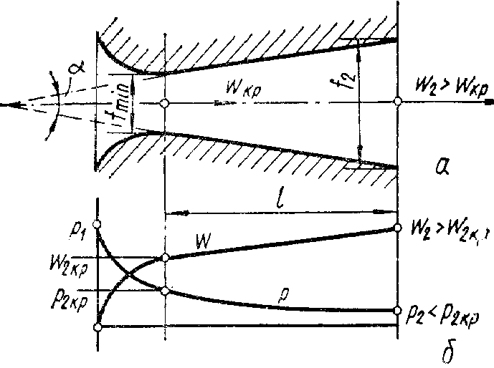 |  |  |  |  | Потери экс-и дел-ся на внеш (из-за несовер-ва установки) и внутр. от необрат-и пр-сов η=(ΣЕ'-ΣE''-ΣД)/ΣЕ', Е' - экс-я на входе экс-я на выходе, Д - потери. Экс-я max-я работа, кот-ю можно получить от в-ва, потока в-ва, или др. вида эн-и при обратимом переходе от нач. пар-ров до пар-ров окр. среды Р₀,V₀,Т₀. q₁=T₁(S₂-S₁), q₂= T₂(S₂-S₁), е=q₁-q₂=ΔS(T₁-T₀)=q_{пол}(1-Т₀/Т), τ_{е}=1-Т₀/Т - эксергическая тем-рная ф-я.  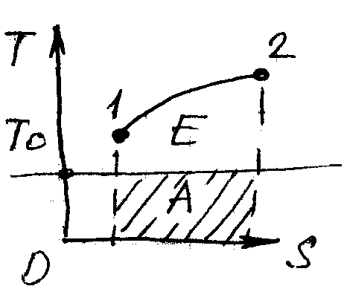  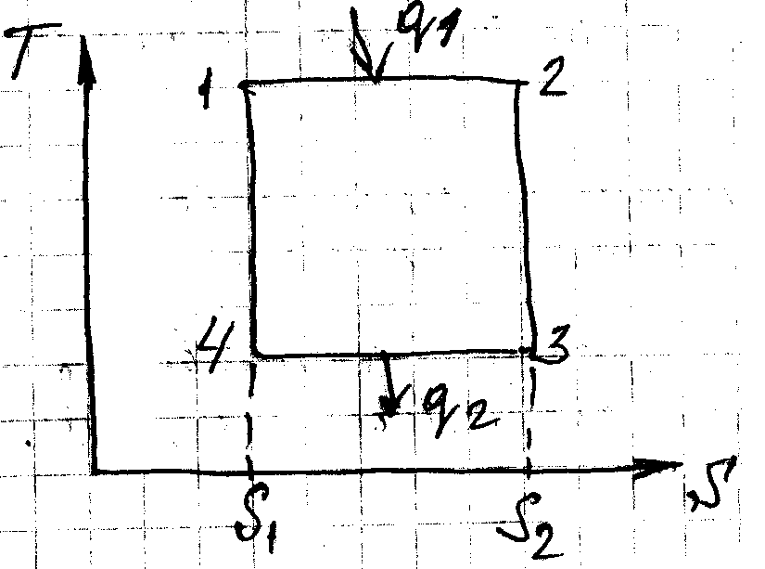
 | 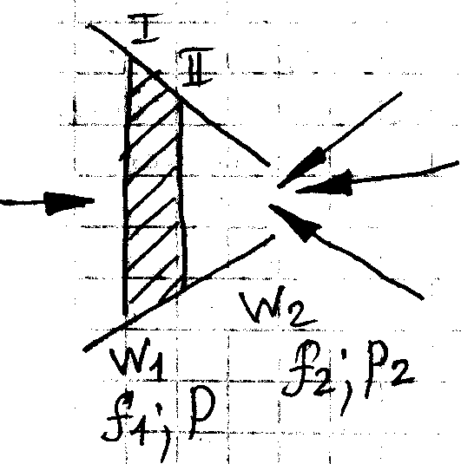
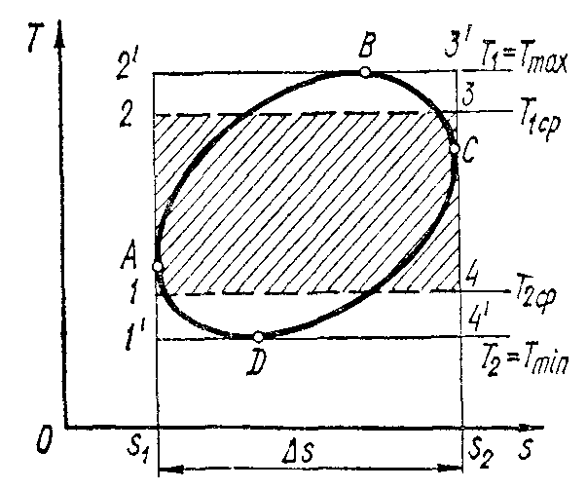 |   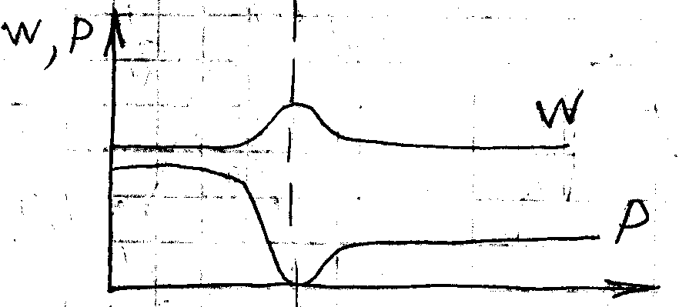  1) ид-й газ 2) реальный газ  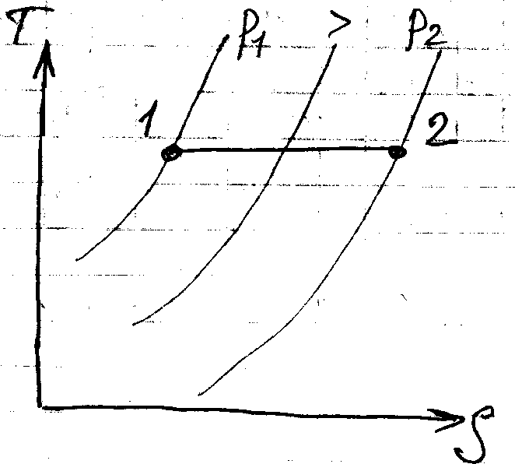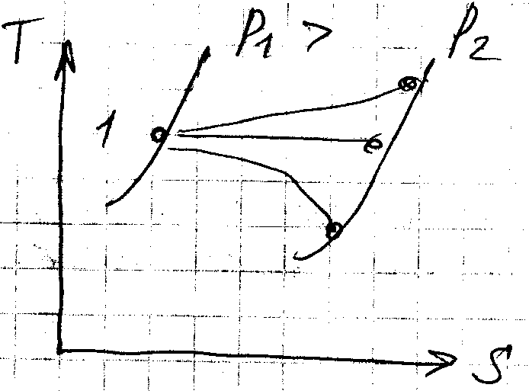 |  |  |  | 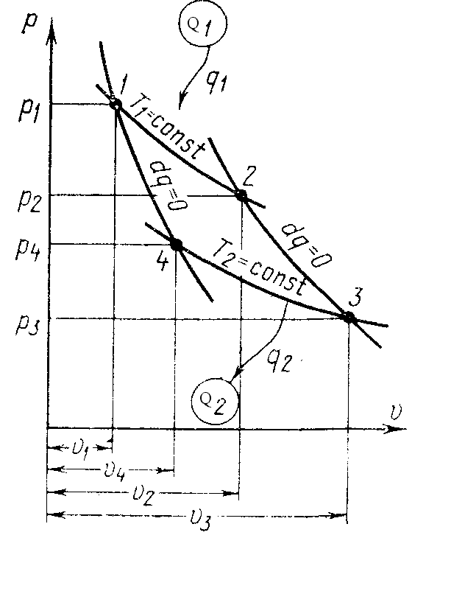

51. Теплопроводность - кол-во тепла кот-е переходит в ед-цу времени ч/з один м² изотермической пов-ти при температурном градиенте =1 .Тепловой поток ч/з многослойную плоскую стенку q=(t_{c1}-t_{cn+1})/Σδ_{i}/λ_{i}, где λ_{i} - коэф-нт теплопров-ти i-ой стенки, δ_{i} - толщина i-ой стенки t_{c1}, t_{cn+1} - т-ры левой и правой пов-ти, n - кол-во слоев.  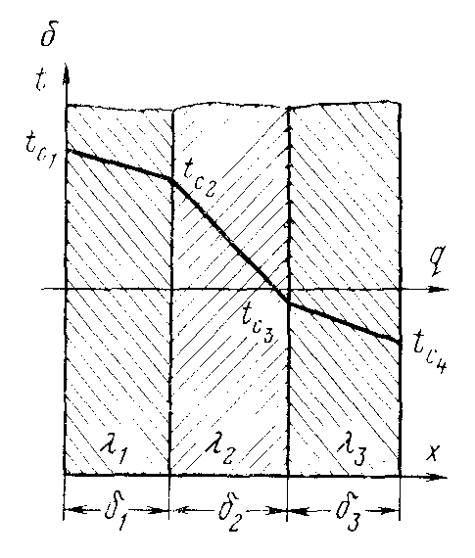 | 52. Закон Фурье - кол-во переданного тепла пропор-но gradt, площади сечения, ⊥-го направления распространения тепла и времени Q=-λ(∂t/∂n)Fτ, где Q - кол-во тепла, Дж, λ - коэф-нт теплопроводности, Вт/(м⋅°С), ∂t/∂n - т-рный градиент, °С/м, F - площадь сечения, м², τ - время, с. Если кол-во переданного тепла отнести к ед-це площади сечения и ед-це времени, то q=-λgradt. Вел-на λ - кол-во тепла кот-е переходит в ед-цу времени ч/з 1 м² изотермической пов-ти при т-рном градиенте = 1. λ_{t}=λ₀+bt_{ср}, λ₀ - коэф-нт теплопр-ти при 0°С, b - постоянная опред-я опытным путем. | 53. Условия подобия: 1) подобные пр-сы должны иметь одинаковую природу, 2) условия однозначности д.б. одинаковы, 3) критерии подобия д.б. одинаковы. Для естественной конвекции: Nu=f(Pr,Re)=сRe^{n}Pr^{m}, lgNu=lgc+n⋅lgRe+m⋅lgPr.  54. При перем-х теплофиз-х пар-рах при ламинар-м режиме бывает 2 вида низотермич-го течения 1) вязкостный - конвекция незначительна, 2) вязкостно-гравитационный - силы вязкости и подъемные силы сопоставимы. Nu=1,55(Pe⋅d/l)^{1/3}(μ_{c}/μ_{ж})^{0,14}⋅ε_{l}, ε_{l} - поправка на нач-й участок, Pe=Re⋅Pr, Nu_{ж}=0,15⋅Re_{ж}^{0,33}⋅Pr_{ж}^{0,43}⋅Gr_{ж}^{0,1}⋅(Pr_{ж}/Pr_{c})^{0,25}⋅ε_{l}⋅ε_{r}, ε_{r} - поправка вводимая для изогнутых труб, (Pr_{ж}/Pr_{c})^{0,25} - отражает влияние направ-я теплового потока на теплообмен. | 55. Nu=0,21⋅Re^{0,8}⋅Pr^{0,43}⋅(Pr_{ж}/Pr_{c})^{0,25}⋅ε_{l}⋅ε_{r}, ε_{l} - поправка на нач-й участок, ε_{r} - поправка вводимая для изогнутых труб, (Pr_{ж}/Pr_{c})^{0,25} - отражает влияние направ-я теплового потока на теплообмен. d_{экв}=4f/P_{c}, - f - живое сеч-е, Р_{с} - смоченный периметр.  56. Число Gr хар-ет соотношение м/у подъемной силой в жидкости, возникающей вследствие разностей плотностей, и силой вязкости Gr=βgl³Δt/ν², g[м²/с] - ускорение свободного падения, β[1/град] - температурный коэффициент объемного расширения среды, Δt[град] - характерная разность температур, l[м] - характерный линейный размер системы, ν[м²/с] - коэффициент кинематической вязкости.  57. Число Nu хар-ет отношение м/у потоком теплоты от пов-ти тела к ж-ти (теплоотдачей) и потоком теплоты теплопроводностью в жидкости у стенки Nu=αl/λ_{ж}, α[Вт/(м²⋅°С)] - коэф-нт теплоотдачи, l[м] - характерный линейный размер системы, λ_{ж}[Вт/(м⋅°С)] - коэфф-нт теплопроводности ж-ти омывающей пов-ть теплообмена. | 58. Число Pr хар-ет совокупное отношение м/у силами инерции и вязкостью и потоками теплоты конвективным и кондуктивным Pr=ν/a, a=λ/(с_{р}⋅ρ) - коэф-нт температуропроводности.59. Число Re хар-ет отношение сил инерции к силам вязкости Re=wd/ν, w - ск-ть.  60. Если построить прямоуг-к равный по площади индик-й диагр. то давл, кот-е будет соотв-ть верхней стороне этого прямоуг-ка, и будет индик-м Р_{i}. Работа, сов-мая раб телом в цил-ре дв-ля в ед-цу вр-ни - индик. мощн N_{i}=2p_{i}V_{h}n'z/k, где k - тактность двигателя (для 2-хтактного дв-ля k=2, для 4-хтактного k=4), число цил-ров - z, V_{h} - раб объем цил-ра, м³; n' - частота вращения вала, об/c. Индик-м к.п.д. η_{i}, наз. отношение кол-ва тепла, превращ-го внутри цил-ров в индик работу, к кол-ву тепла, подведенного за раб цикл, η_{i}=N_{i}/(B⋅Q_{н}^{р}), где N_{i} - индик мощность, кДж/с; В - расход топлива, кг/с (м³/с для газа); Q_{н}^{р} - низш. теплота сгорания топлива, кДж/кг. Уд индик-й расход топлива (кг/кВт⋅ч) - отношение расхода топлива всем двигателем к его мощности g_{i}=3600⋅B/N_{i}. | 61. Полезно исп-мая мощность, снимаемая с коленчатого вала двигателя - эффективная N_{e}=N_{i}-N_{т.p}. N_{e}/N_{i}=η_{мех} - мех. к.п.д. дв-ля, N_{е}=N_{i}⋅η_{мех}. Произведение мех-го к.п.д, на ср индик-е давление - ср. эффективное давление Р_{е}=Р_{i}⋅η_{мех}. Эффективным к.п.д. η_{е} наз-ся отношение кол-ва тепла, эквивалентного эффективной мощности, к кол-ву тепла, кот-е выделяется при сгорании в ед-цу вр-ни использ-го в дв-ле топлива, η_{е}=N_{е}/(B⋅Q_{н}^{р}).Уд эффект-й расход топлива (кг/кВт⋅ч) - отношение расхода топлива всем дв-лем к его мощности g_{е}=3600⋅B/N_{е}.
62. Цикл с изобарным подводом теплоты (цикл Дизеля) сост из 2-х адиабат, изобары и изохоры; он хар-ен для дв-лей, раб-щих на тяж топливе, кот-е наз-ся компрессорными дизелями. В этих дв-лях сначала по адиабате 1-2 сжимается чистый воздух, в рез-те чего его t-ра повышается до t-ры самовоспламен-я топлива. Затем в изобарном процессе 2-3 под давлением воздуха, создаваемым спец компрессором, происх-т впрыск и горение топлива (подвод уд теплоты q1). Далее осущ-ся адиабатное расшир-е 3-4 и изохорный выхлоп 4-1 (отвод уд теплоты q2).  Цикл со смешанным подводом теплоты (цикл Тринклера) хар-ен для т н бескомпрессорных дв-лей, раб-щих на тяж топливе с мех его распылением. Сжигание топлива в таких дв-лях сначала происх-т по линии v = const (пр-с 2-3) с повыш-ем давл-я, а затем - при пост давл-и (пр-с 3-3'). | 63. Цикл с подводом теплоты при пост объеме (цикл Отто) явл-ся прототипом раб пр-са в дв-лях с принудит зажиганием (карбюратоные двс), где горючая смесь зажигается от электр искры. Этот цикл сост из 2-х адиабат и 2-х изохор. Адиабата 1-2 соотв-т сжатию горючей смеси, изохора 2-3 - сгоранию смеси (подвод уд теплоты q₁), из-за чего давл повыш-ся до р₃. После этого продукты сгорания адиабатно расшир-ся (пр-с 3-4). В изохорном пр-се 4-1 от газа отводится уд теплота q₂.  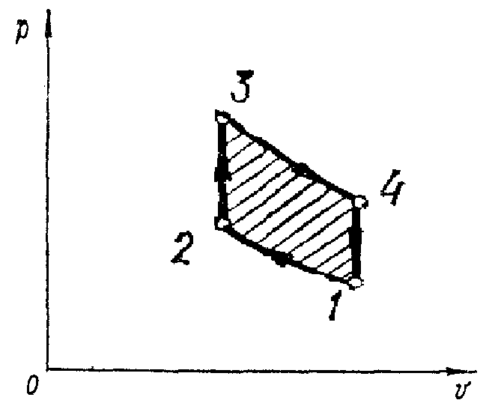 | 64,74. Топливо - в-во при сжигании кот-го выдел-ся большое кол-во теплоты. По происхождению дел-ся на природное и искусственное топливо. Cостав: С, Н,S,О,N, зола А и влага W. Рабочая масса топлива - это масса, которая подается в топку котла. C+H+S+O+ +N+A+W=100%. Зола представляет собой смесь негорючих соединений (SiO₂, Al₂O₃, CaO, FeO, Fe₂O₃, щелочи, хлориды). O, N - баллсат снижающий содержание горючих эл-тов. Сухая - без влаги. Горючая - без влаги и золы. Состав газообразного топлива: CО+Н₂+СН₄+С_{m}H_{n}+H₂S +СО₂+N₂+О₂+Н₂O=100. Теплота сгорания Q - кол-во тепла, выделяющегося при полном сгорании 1 кг твердого, жидкого или 1 м³ газообразного топлива. Если при сжигании топлива учит-ся тепло конденсации вод пара, кот-й сод-лся в топливе и образовался при его сжигании, то теплота сгорания наз высшей. Низшая - кол-во тепла, выделяемого 1 кг топлива при его полном сгорании, за вычетом тепла, затрачиваемого на испарение воды, кот-я сод-ся в топливе и образуется при сгорании. |  | 65. Д.в с. наз-ся тепловые машины, в кот-х хим эн-я топлива, сгорающего в раб полости дв-ля, превращ-ся в полезную мех. работу. Топливо, горит внутри цил-ра, образуя продукты сгорания, имеющие высокую т-ру и большое давл⇒поршень сов-ет возвратно-поступательное дв-е, кот-е с пом-ю кривошипно-шатунного мех-ма преобразуется во вращательное дв-е коленчатого вала. В цил-ре 6 дв-ля расположен поршень 4. Шатун 7 соединен с пом-ю поршневого пальца 5 с поршнем с одной стороны и через кривошип 8 с валом дв-ля 9 с др стороны. Эти детали образуют кривошипно-шатунный механизм. В верхней части цил-ра устан-ся впускные 1 и выпускные 3 клапаны и форсунки 2 для подачи топлива. Крайние положения поршня наз-ся в.м.т. н.м.т. Расстояние от вмт до нмт - ход поршня, а период - такт. Совок-ть последоват-х процессов, периодически повторяющихся в раб цил-ре, наз раб циклом, кот-й может сов-ся за 2 или 4 хода поршня. В зав-ти от рода топлива: газовые, ж-тные и газож-ные, от способа воспламен-я топлива: с принудит зажиганием и с самовосплам-ем горючей смеси от сжатия (дизели). По способу осущ-ния раб цикла: двухтактные и четырехтактные. В зав-ти от способа образования горючей смеси: с внешним смесеобраз-ем (карбюраторные) и с внутр смесеобраз-ем (дизели). По степени сжатия: дв-ли высокого и низкого сжатия. По способу охлаждения: с водяным и воздушным охлажд-ем; по ск-ти сгорания рабочей смеси: быстрого (v =const), медленного (р-=const) и смешанного сгорания. | 66. ac - адиабатное сжатие воздуха в компрессоре, cz-изобарический подвод тепла (сгорание топлива), ze - адиабатное расширение продуктов сгорания в соплах и на рабочих лопатках, ea - изобаричекий отвод тепла. Работа ГТУ опр-ся площадью acze на PV. Кол-во использованного тепла площадь acze на TS. η_{т}=1-q₂/q₁=l₀/q₁=1-1/ε^{k-1}=1-1/λ₁^{m}, m=(k-1)/k, λ₁ - степень увеличения давления при сжатии воздуха в компрессоре, ε - степень адиабатного сжатия воздуха в крмпрессоре, k - показатель адиабаты.  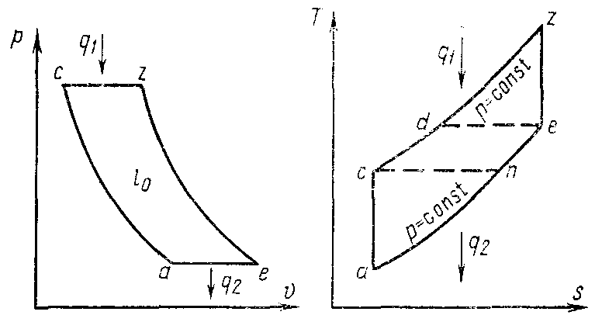
67. Камера сгорания снабжена 3 клапанами (топливным воздушным, и для продуктов сгорания), кот-е закрываются на период сгорания топлива. Работа ГТУ опр-ся площадью acze на PV. Кол-во использованного тепла площадь acze на TS. η_{т}=1-k⋅(λ^{(1/k)}-1)/(ε^{k-1}(λ-1)), где λ - степень предварительного расширения, ε - степень адиабатного сжатия воздуха в крмпрессоре, k - показатель адиабаты.  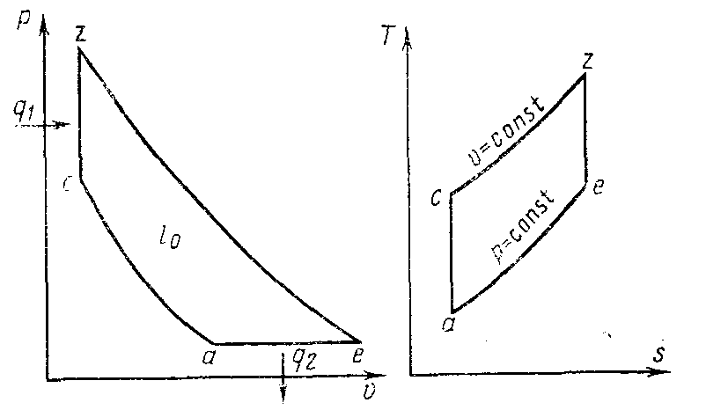 | 68. КУ - агрегат вместе с обслуживающими его вспомогательными механизмами и устройствами. Осн. эл-ты: топочная камера с экранами 6 (экранные трубы, в которых происходит нагрев воды и превращение ее в насыщенный пар; коллектор 2 и барабан 4 составляют паровой котел), пароперегреватель 7, водяной экономайзер 8, воздухоподогреватель 9. К вспомогательным элементам котельной установки относятся питательные насосы 14, дутьевые вентиляторы 10, дымососы 12, золоуловители 11, шлакоспускное устройство 1, камеры, водоподготовительные установки 15-19, система топливоподготовки, приборы контроля и автоматического регулирования работы котлоагрегата. Работа: топливо горит в топке через горелку 3, экраны воспринимают основное количество тепла, из топки газы омывая фестон 5, попадают в газоход, где часть тепла отбирается пароперегревателем 7, водяным экономайзером 8 и воздухоподогревателем 9.Далее продукты сгорания проходят через золоуловитель 11 и дымососом 12 выбрасываются в дымовую трубу 13. Сырая вода очищается от мех примесей, перекачивается через водяной экономайзер 8, где она подогревается, в экранных трубах происходит парообразование, пароводяная смесь поднимается в барабан 4, где пар отделяется от воды. Водяной пар по паропроводу под высоким давлением поступает в пароперегреватель 7, а из него — к потребителю. Назначение: выработка пара или горячей воды различной т-ры и давления | 69. В карбюраторном д.в.с (внеш. смесеобр-ние) в цил-р подается готовая смесь топлива с воздухом кот-я обр-ся в спец. устройстве - карбюраторе. Воспламенение топлива происходит с помощью свечи зажигания, топливо мгновенно сгорает. В дизельном д.в.с. (внутр. смесеобр-ние) в среду сильно сжатого и нагретого до 500-600°С воздуха через форсунку впрыскивается жидкое топливо, кот-е самовоспламеняется и постепенно сгорает.  70. Горение топлива - хим-е соед-ние горючих эл-тов топлива с О₂, происходящее с интенсивным выделением тепловой эн-и. Если подается достаточное кол-во О₂, то топливо сгорает полностью, обр-ся СО₂, Н₂О, SО₂. Если подается недостаточное кол-во О₂ происходит неполное сгорание С топлива до окиси углерода СО. В продуктах сгорания могут присутствовать также Н₂, метан СН₄, и др. горючие газы. | 71. Рабочий цикл совершается за 2 такта: I) после сгорания топлива начинается пр-с расширения газов. Поршень движется к н.м.т. В точке b поршень открывает впускные окна 3 или открываются выпускные клапаны, продукты сгорания частично выходят. В точке d поршень открывает продувочные окна 2, ч/з кот-е в цил-р подается воздух или смесь воздуха с топливом. Продукты сгорания вытесняются поступающим новым воздухом. II) поршень движется от н.м.т. к в.м.т. В точке f закрываются впускные окна. В точка а закрываются выпускные окна. Дальше идет процесс сжатия. В точке с' происходит подача топлива (дизель) или зажигание смеси (карбюратор). | 72. В 4-хтактных дв-лях один такт рабочий, а три вспомогательные. Такт впуска (1-2): из цил-ра удаляются продукты сгорания. Часть продуктов сгорания ост-ся в камере сгорания, из которой поршень не может их вытолкнуть. - остаточные газы. η_{v}=G/V_{h}ρ₀ - степень наполнения. Чем > η_{v} тем > мощность. Такт сжатия (bc) протекает при закрытых впускных и выпускных клапанах. Поршень движется от н.м.т. в.м.т. При этом происходит подготовка топлива к сгоранию. Действительный пр-с сжатия заканчивается в точке с' до прихода поршня в в. м. т. Процесс сгорания (с'3). Такт расширения (3d, раб. ход) происх-т при закрытых клапанах. Под давлением продуктов сгорания поршень перемещ-ся к н.м.т. совершая полезную работу. Такт выпуска (de1aa'), начинается в момент открытия выпускного клапана. | 73. В газовой турбине энергия давления продуктов сгорания преобразуется в кинетическую энергию струи, а последняя — в механическую энергию вращения вала. ГТУ бывают одно-, многоступенчатые, с регенератором, работающие по циклу при р=const, v=const. 1 - газовая турбина, 2 - воздушный компрессор, 3) пусковое устройство, 4) топливоподающее устройство, 5) камера сгорания, 6) сопло, 7) выхлопной патрубок, 8) потребитель.  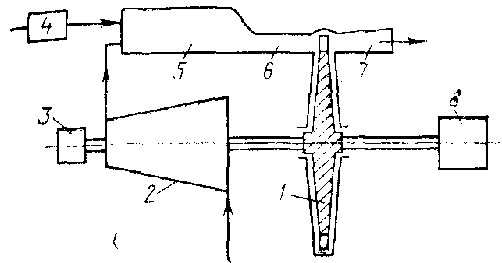

 |  |  | 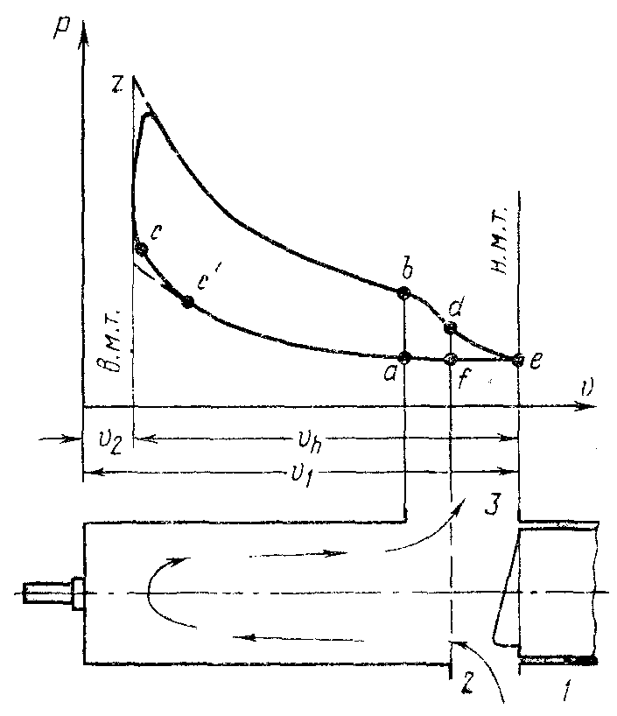 | 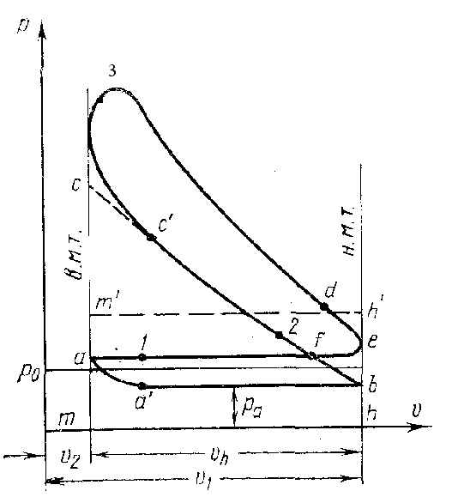
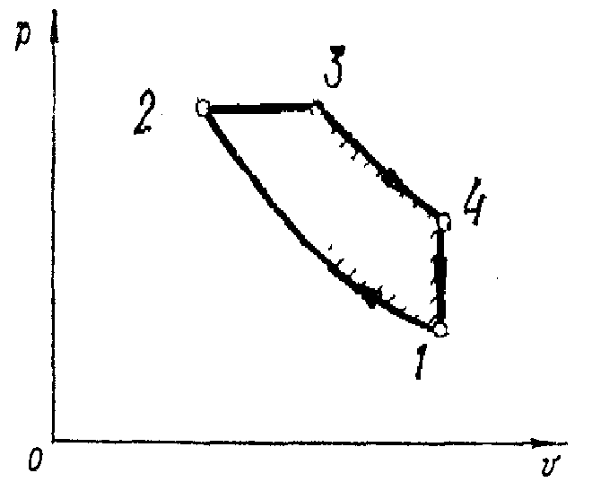  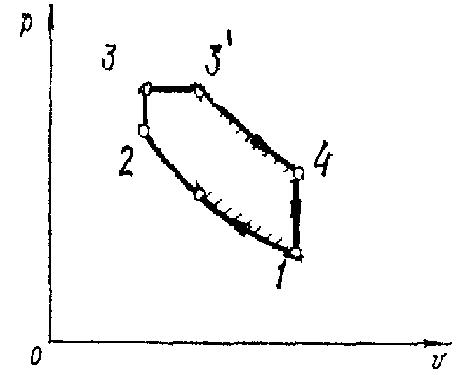 |  |  |  | 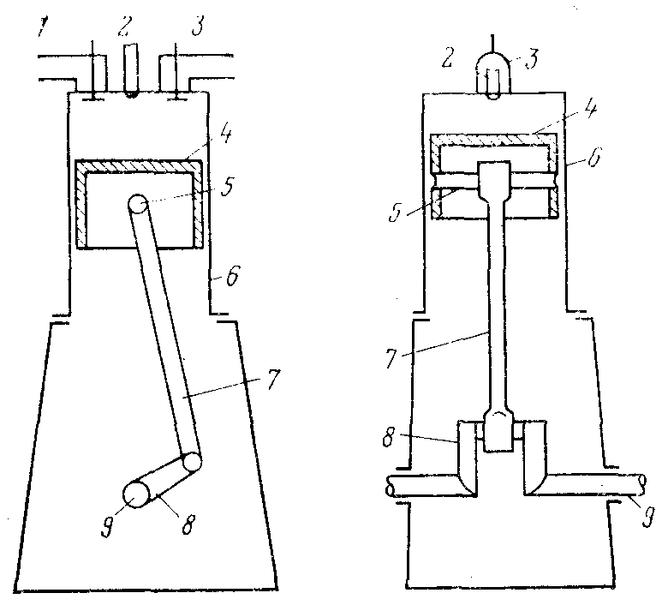
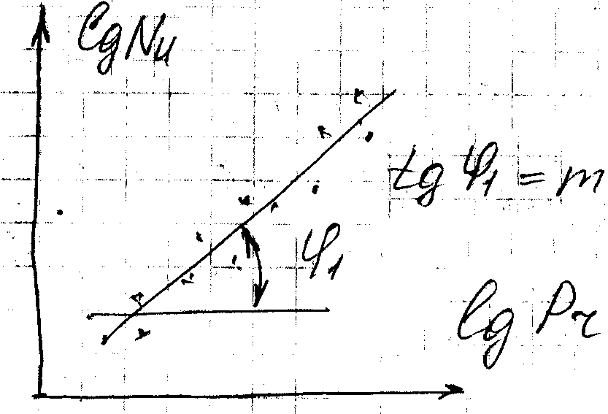
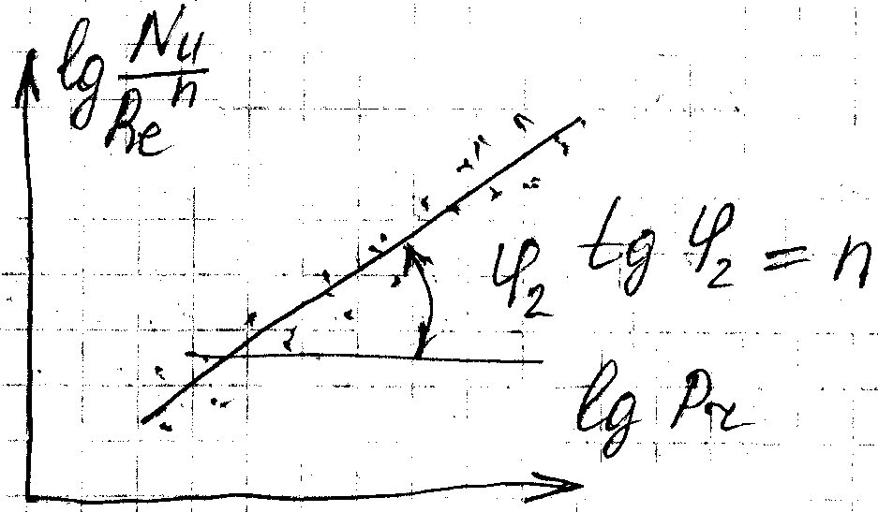

40. Поток излучения J_{ϕ} абс-но черного тела в направлении ϕ пропорционален потоку излучения J_{н} в направлении нормали к пов-ти и косинусу угла м/у ними J_{ϕ}=J_{н}cosϕ=(Ecosϕ)/π. | 41. Рассм-м 2 || поверхности, одна из кот-х абсолютно черная с температурой Т₀, другая - серая с температурой Т и поглощательной способностью А. Расс-е м/у пов-ми настолько мало, что испускаемые каждой пов-тью лучи обязательно попадают на противоположную. Серая стенка излучает энергию Е и поглощает часть излучаемой черным телом эн-и АЕ₀. Излучаемая серым телом эн-я Е и отраженная им эн-я (1-А)Е₀ попадают на черное тело и поглощаются им. Результирующая плотность потока излучения серого тела q_{рез}=Е-АЕ₀. Если Т=Т₀, то q_{рез}=0, так что E/A=E₀c₀(T/100)⁴. Отношение излучательной способности и поглощательной при тепловом равновесии от природы тела не зав-т и = эн-и излучения абсолютно черного тела при той же температуре. Закон действителен для монохроматического излучения: Е_{λ}/А_{λ}=Е_{0λ}= f(λ,T), где А_{λ} - поглощательная способность в узком интервале длин волн. Тело, излучающее эн-ю на опред-й длине волны, способно поглощать ее на этой же длине волны. Поглощательная способность серых тел численно = степени черноты тела, т. е. А=ε. | 42.Устанавливает зависимость поверностной плотности потока монохроматического излучения абсолютно черного тела от длины волны и т-ры: Е_{0λ}=с₁(е^{(с2/λТ)}-1)⁻¹/λ⁵ где C₁=3,74⋅10⁻¹⁶ Вт⋅м²; c₂=1,44⋅10⁻² м⋅К; λ - длина волны излучения, м; Т — т-ра излучающего тела, К. При любых т-рах Е₀=0 при λ=0 и λ=∞, а при некотором промежуточном значении наблюдается максимум поверхностной плотности потока излучения. Для всех длин волн Е_{0λ} тем выше, чем выше температура. Максимумы кривых с повышением т-ры смещаются в сторону более коротких длин волн.  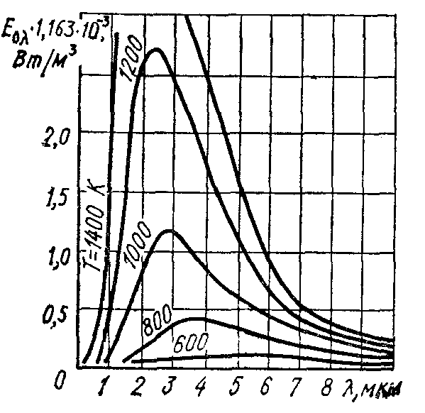 | 43. Поверхностную плотность потока интегрального излучения абсолютно черного тела на основании закона Планка - суммарная энергия излучения тела по всем длинам волн: Е₀=∫Е_{0λ}dλ=∫с₁(е^{(с2/λТ)}-1)⁻¹/λ⁵dλ. E₀=c₀(T/100)⁴, где c₀=5,67 Вт/(м²⋅К⁴) - коэффициент излучения абсолютно черного тела. Закон для серого тела: Е₀=∫εЕ_{0λ}dλ=εE₀=εc₀(T/100)⁴=c'(T/100)⁴), где с' - коэффициент излучения серого тела. | 44. Конвекция - пр-с переноса теплоты при перемещении объемов ж-и или газа в простр-ве. Конвекция всегда сопровождается теплопроводностью, т.к. имеет место непосредственное соприкосновение между частицами жидкости, этот совместный пр-с называют конвективным теплообменом. Конвективный теплообмен между пов-тью твердого тела и ж-ю или газом наз-ся теплоотдачей. Формула Ньютона-Рихмана - тепловой поток пропорционален пов-ти теплообмена F и разности т-р стенки и ж-и: Q=αF(t_{c}-t_{ж}), где Q - тепловой поток, Вт; α - коэф-т теплоотдачи, Вт/(м⋅град); F - пов-ть теплообмена, м ; t_{c} - т-ра пов-ти теплообмена, °С, t_{ж} - т-ра ж-и, °С. Коэф-т теплоотдачи - кол-во теплоты, отданное (принятое) в ед-цу вр-ни ед-цей пов-ти при разности т-р м/у пов-тыо и ж-ю в один градус, α=Q/(F(t_{c}-t_{ж})). В общем случае коэф-т теплоотдачи может изм-ся вдоль пов-ти теплообмена, поэтому различают средний по пов-ти коэф-т теплоотдачи и локальный коэф-т теплоотдачи. | 45. Любой способ распространения тепла в простр-ве наз-ся теплообменом.: 1) Теплопров-тью наз-ся пр-с распространения тепла путем непосредственного соприкосновения частиц вещества с различной т-рой. В чистом виде теплопров-ть имеет место в твердых телах и тонких неподвижных слоях жидкости или газа. 2) Конвекция - перенос тепла из одного места в пространстве в другое с перемещающимися объемами жидкости или газа (теп лоносителя). Происходит лишь в жидкостях и газах. 3) Лучистым теплообменом, или радиацией, называется процесс переноса тепла от одного тела к другому с помощью электромагнитных волн.
35. Термич: Абс давл газа - ср рез-т силового возд-я мол-л па стенки сосуда и равно отнош-ю норм составляющей силы к площади, на кот-ю д-ет сила. [Па=1 Н/м²] Разность м/у р_{абс} в месте измерения и внешним атмосф (барометрич) давл-ем - избыточное давление р_{изб}. Разность м/у манометрич и абс давл-ями - вакуум. Удельным наз объем, зан-мый ед-цей массы в-ва m [м³/кг]: v=V/m. 1/v=m/V=ρ (кг/м³) - плотность. Абс т-ра Т явл-ся мерой интенсивности теплового дв-я мол-л тела и опр-ся ср кин эн-й дв-я мол-л газа. Калоирич: Любая т/д-кая с-ма обл-ет запасом внутр эн-и, кот-я сост из эн-и хаотич (теплового) дв-я и взаимод-я мол-л. Внутр эн-я, отнесенная к 1 кг массы тела - удельная u=U/m. Полная эн-я Е с-мы сост-т из внутр эн-и U и потенц эн-и Е=U+pV. pV - потенц эн-я давл. Если газ нах-ся в среде с давл-ем р, то с любым сост-ем его связана эн-я U+pV=Н - энтальпия газа в данном сост-и. Энт-я для 1 кг газа - уд энт-я h=u+pv, [Дж/кг]. | 47. Теплообменным аппаратом называется любое устройство, в котором осуществляется перенос тепла от одного теплоносителя (жидкости или газа) к другому (жидкости или газу). I. По принципу действия: 1) пов-тные: а) рекуперативные - гор. и хол. теплоносители протекают одновременно, а тепло непрерывно передается ч/з разделяющую их стенку, б) регенеративные - одна и та же пов-ть периодически омывается то гор-м, то хол-м теплоносителями. 2) Контактные а) смесительные б) барботажные. 3) с внутренним источником а) реаторы АЭС б) электронагреватели. II. По назначению: воздухо-, масло-охладители. III. По конструкции: "труба в трубе", кожухо-трубчатые, пластинчатые. IV. По направл-ю движ-я теплоносителей: 1) прямоточные - гор. и хол. теплоносители протекают ||-но, в одном напрв-ии, 2) противоточные - гор. и хол. теплоносители протекают ||-но, в разных напрв-ях, 3) с перекрестным током - гор. и хол. теплоносители протекают во взаимно ⊥-ных плос-тях.  4) со смешанным током. | 48. Q=K(t_{ж1}-t_{ж2})F, где Q - тепловой поток в Вт, F - омываемая пов-ть стенки, м², t_{ж1}, t_{ж2} - средние т-ры гор. хол. ж-ти. Коэф-нт теплопередачи К[Вт/(м²⋅°С)] характеризует тепловой поток в ед-цу времени, проходящий ч/з ед-цу пов-ти от гор. ж-ти к хол. при разности т-р ж-ей в 1°С. - К=1/(1/α₁+Σδ_{i}/λ_{i}+1/α₂), где Σδ_{i}/λ_{i} - термическое сопротивление многослойной стенки, α - коэф-т теплоотдачи.  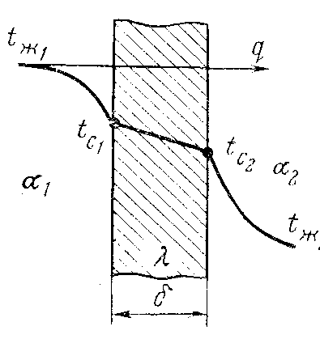 | 49. Q=K(t_{ж1}-t_{ж2})F, где Q - тепловой поток в Вт, F - омываемая пов-ть стенки, м², t_{ж1}, t_{ж2} - средние т-ры гор. хол. ж-ти. Коэф-нт теплопередачи К[Вт/(м²⋅°С)] характеризует тепловой поток в ед-цу времени, проходящий ч/з ед-цу пов-ти от гор. ж-ти к хол. при разности т-р ж-ей в 1°С. - К=2π/[1/(α₁r₁)+Σln(r_{i+1}/r_{i})/λ_{i}+1/(α₂r₂)], где r_{i} - радиусы стенок, α - коэф-т теплоотдачи.  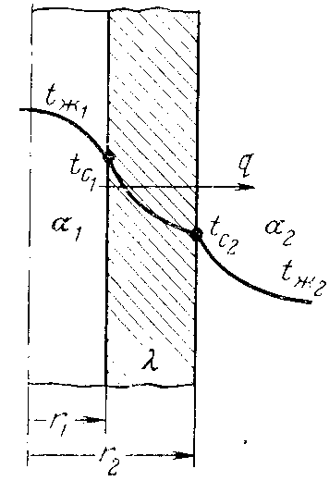 | 50. Теплопроводность - кол-во тепла кот-е переходит в ед-цу времени ч/з один м² изотермической пов-ти при температурном градиенте =1. q=(t_{c1}-t_{cn+1})/(Σln(r_{i+1}/r_{i})/2πλ_{i}, где λ_{i} - коэф-нт теплопров-ти i-ой стенки, r_{i} - радиус i-ой стенки t_{c1}, t_{cn} - т-ры левой и правой пов-ти. Тепловой поток ч/з многослойную стенку q=(t_{c1}-t_{cn})/Σδ_{i}/λ_{i}.  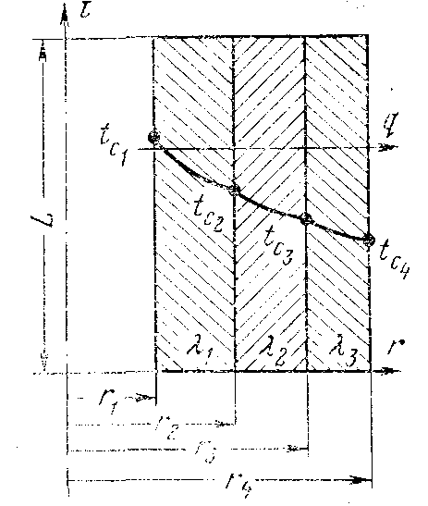 | 75. Воздух забираемый из атмосферы - 3, сжимается в воздушном компрессоре - 2, подогревается в регенераторе - 5 и подается в камеру сгорания - 6, оттуда газ направляется в газовую турбину - 7, отработавшие продукты сгорания в регенераторе отдают часть тепла воздуху и выбрасываются в атмосферу 4. Мощность развиваемая газовой турбиной частично расходуется на привод центробежного нагнетателя - 8, и частично не привод воздушного компрессора и других вспомогательных устройств, 1 - источник энергии.  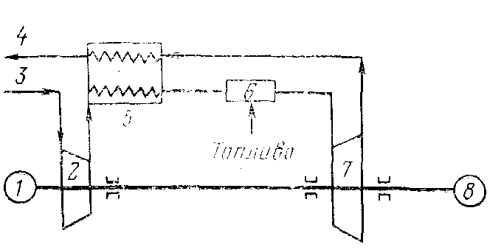
78. Преобраз-е эн-и органич или ядерного топлива в мех-ю с пом-ю вод пара осущ-ся в паросиловых установках(рис1), ее теор цикл (рис2). Вода при нач т-ре (т. 3) сжимается насосом Н (пр-с 3-4) и подается в вод экономайзер ВЭ при давл-и р₁. Здесь за счет теплоты уходяших газов вода нагрев-ся при пост давл-и (пр-с 4-5) до т-ры кипения (насыщения) Т_{н} (т.5), затем в паровом котле ПК происх-т парообраз-е при Т_{н} = const (пр-с 5-6) с затратой уд теплоты q₁''. Получ-й снп в пароперегревателе ПП перегрев-ся за счет уд теплоты омывающих его газов q₁''' при том же пост давл-и p₁, кот-е созд-ся насосом Н, до требуемой т-ры Т₁ (пр-с 6-1). Перегретый пар 3 пар-ми р₁, t₁, h₁ по паропроводу подается в паровую турбину ПТ, где происх-т адиабатное расшир-е пара до давл-я р₂ с выполн-ем внеш работы (пр-с 1-2). После турбины пар с уд энтальпией h₂ поступает в конденсатор К (трубчатый теплообменник). Наруж. пов-ть трубок конденсатора омывается паром, а внутри их непрерывно циркулирует охлаждающая вода, подаваемая циркуляционным насосом ЦН. | 79. Опережение открытия впускного и запаздывания закрытия выпускного клапана проводиться с целью улучшения наполнения цил-ра дв-ля топливной смесью. Опережение открытия и запаздывание закрытия выпускного клапана приводит к сниж-ю затрат работы на совершение пр-са выпуска. | 28. Каждый из политропных пр-сов харак-ся опр-ным численным знач-ем коэф-нта α - отношение изм-ния внутр. эн-и Δu к кол-ву тепла q в пр-се и показывает распределение подведен ного тепла между изм-ем внутр. эн-и и работой газа: α=Δu/q. Определим значение коэф-нта α для следующих процессов: изохорического (v=const) α_{v}=Δu/q_{v}=[c_{v}(T₂-T₁)/c_{v}(T₂-T₁)]=1; изобарического (р=const) α_{p}=Δu/q_{p}=[c_{v}(T₂-T₁)/c_{p}(T₂-T₁)]=c_{v}/c_{p}=1/k, Откуда видно, что в изобарическом процессе из общего кол-ва подводимого тепла q_{p}=c_{p}(T₂-T₁) на изм-е внутр. эн-и газа расходуется тепло в кол-ве Δu=c_{v}(T₂-T₁), а оставшаяся часть тепла идет на работу расширения; изотермического (Т=const) α_{T}=Δu/q_{T}= =0/q_{T}=0; адиабатного (dq=0) α_{ад}=Δu/q_{ад}=Δu/0 =∞. Теплоемкость газа в каждом политропном пр-се имеет свое пост знач-е. Для произвольных процессов значения Δu=c_{v}(T₂-T₁), q=c(T₂-T₁) получим α=Δu/q=c_{v}(T₂-T₁)/c(T₂-T₁)=c_{v}/c, откуда теплоемкость с, постоянная для данного политропного процесса, будет следующей: c=c_{v}/α. | 32. Располагаемая работа - dW²/2 равна ∞-но малому приращению внешней кинет-й эн-и. Эта эн-я может быть использ-на для получения внешней полезной работы. Для обратимого течения газа dW²/2=-VdP 1-2 - обратимый пр-с расширения, S_{abcd} - ∞-но малая располагаемая работа L_{расп}=∫VdP. Приращение кинет-й эн-и потока газа (L_{расп}) - разность работ расширения потока газа ∫PdV и работы проталкивания P₂V₂-P₁V₁. Lр_{асп}=S₁₂₃₄. l_{расп}=n(P₁V₁-P₂V₂)/(n-1), n - показатель политропы. Сравнивая расп-ю работу при истечении S₁₂₃₄ с работой расширения S₁₂₆₅, получаем что располагаемая работа в n раз больше работы расширения L_{расп}=nL_{расш}. При адиабатном течении расп-я работа L_{расп}=h₁-h₂, h - энтальпия. При необратимом истечении газа при этом же перепаде Р, расп-я работа будет меньше, т.к. энтальпия в конечном состоянии будет > за счет полученной теплоты трения

В конд-ре посредством охлаждающей воды от пара отнимается удельная теплота парообразования r=q₂ и пар переходит при пост давл-и р₂ и т-ре t₂, в ж-ть с уд энтальпией h₂' (пр-с конденсации 2-3). В дальнейшем цикл повторяется. Такой цикл называется конденсационным циклом Ренкина. Т.о. в паросиловой установке продукты сгорания топлива в цикле непосредственно не участвуют, а являются лишь источником теплоты. Рабочим телом служит пар какой-либо жидкости. 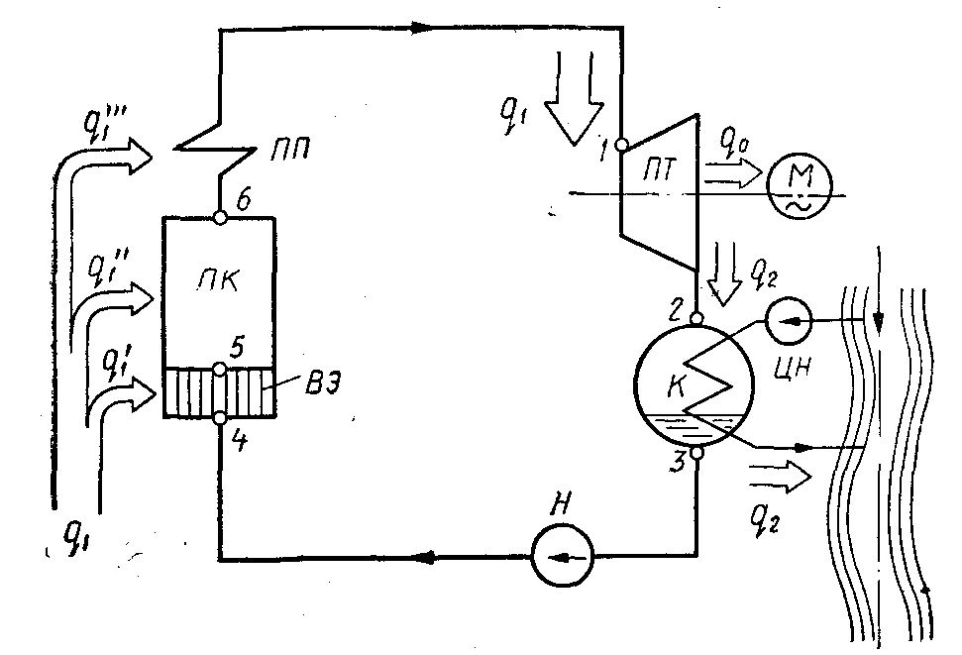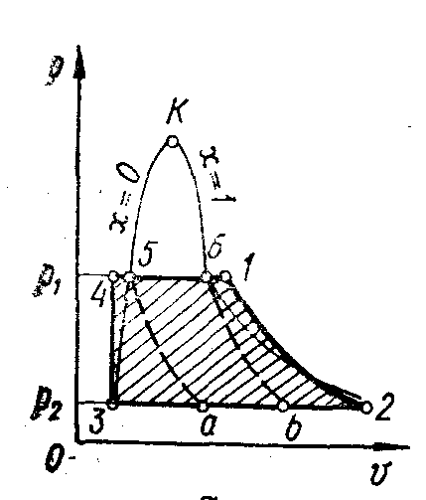 |  |  | 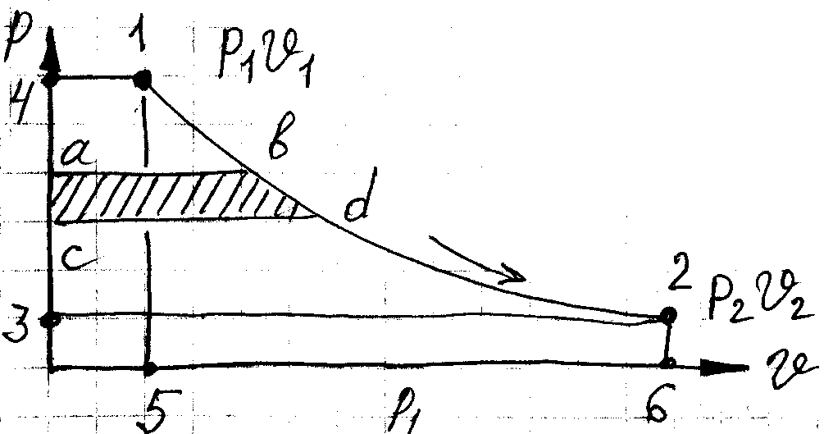
Энтропия S - пар-р сост-я, дифференциал кот-го =отношению ∞-но малого кол-ва теплоты δQ в элементарном обратимом пр-се к абс т-ре Т, постоянной на ∞-но малом участке пр-са dS=δQ/T. Если кол-во теплоты отнести к 1 кг в-ва (δq), то получ уд энтр-ю ds=δq/T [Дж/(кг⋅К)]. | 

